## Instrucciones para la ejecución del servicio

Para la ejecución del sistema es necesario realizar las siguientes puntos:

1. Instalar apache 2.2
2. Una vez instalado buscar dentro de la carpeta bin el archivo: ApacheMonitor.exe
3. Ejecutar este archivo
4. Una vez ejecutado aparece la siguiente ventana:

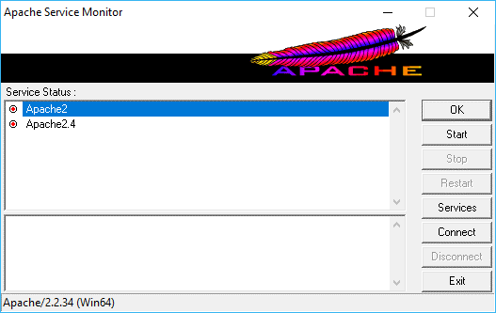

1. Seleccionar el servicio apache2 y dar al botón de start
2. Una vez iniciado esto, abrimos el navegador de nuestra preferencia y escribir la siguiente url para entrar a la aplicación: http://localhost/indicadoresGenero